Forenzná analýza USB zariadenia v prípade manipulácie kamerového systému
Prezentacia
Prípad (opis prípadu a motivácia): Autor: Martin Dobiaš
Táto práca sa zameriava na forenznú analýzu USB zariadenia. Na základe incidentu, ku ktorému došlo v serverovni spoločnosti X, sa začalo digitálne forenzné vyšetrovanie. V nočných hodinách bol zaznamenaný výpadok kamerového systému, pričom po jeho obnovení bolo zistené, že chýbajú videozáznamy v časovom intervale medzi 02:15 až 03:00. Tento výpadok vyvolal podozrenie z možného úmyselného zásahu do záznamov. Počas následnej kontroly IT oddelenie objavilo v serverovni USB zariadenie, ku ktorému sa žiaden zamestnanec nehlásil. Zariadenie bolo nájdené na podlahe miestnosti. Jeho prítomnosť nevedel nikto zo zamestnancov vysvetliť, a nevykazovalo žiadnu bežnú administrátorskú činnosť. Následná analýza NVR logov potvrdila, že v čase incidentu bolo toto zariadenie aktívne a zo súborov boli spustené podozrivé SQL príkazy. Cieľom vyšetrovania je zistiť, či USB zohralo úlohu pri neoprávnenej manipulácii s kamerovým systémom, a identifikovať možné stopy vedúce k páchateľovi. Zmena alebo vymazanie video dôkazov môže znemožniť vyšetrovanie incidentov a skryť stopy páchateľov. Jednou z možných metód takéhoto útoku je použitie USB zariadenia na spustenie škodlivého skriptu alebo manuálnu úpravu záznamov. USB zariadenie predstavuje potenciálne médium na spustenie škodlivého skriptu, ktorý mohol spôsobiť vymazanie, úpravu alebo presmerovanie video dôkazov. V prípade, že bol takýto skript na zariadení uložený, ide o priame ohrozenie bezpečnosti a integrity interných systémov spoločnosti.

Ciele digitálnej forenznej analýzy
- Identifikovať, či USB zariadenie obsahuje dôkazy o manipulácii s kamerovým systémom.
- Preskúmať súbory a metadáta na USB a zistiť, či obsahujú škodlivý kód alebo podozrivé logy.
- Zrekonštruovať udalosti vedúce k vymazaniu záznamov a určiť spôsob ich odstránenia.
- Identifikovať možného páchateľa na základe zachytených digitálnych stôp.
- Poskytnúť dôkazy pre právne kroky alebo interné bezpečnostné opatrenia.
Použitý dataset sú reálne dáta pozostávajúce z 2006 súborov, obrázky, textové súbory a Python script, ktoré boli nájdené na USB + výpis logov z NVR. Postup vyšetrovania postupoval podľa schémy Arnes2017.

Identifikácia (5WH):
Identifikácia je prvotnou fázou digitálnej forenznej analýzy (vyšetrovania), v rámci ktorej boli Kiplingovou metódou zadefinované ciele vyšetrovania (5WH):
Who? (Kto?)
- Cieľom tejto časti je identifikovať osoby, ktorá spáchala trestný skutok X a taktiež sa dopustila pozmenenia kamerového záznamu ( + zabudla v serverovni USB). Neznámy útočník, ktorý mohol mať priamy alebo vzdialený prístup k NVR systému.
What? (Čo?)
- Hlavným predmetom vyšetrovania je hľadanie osoby, ktorá vymazala alebo inak pozmenila dôležitý kamerový záznam a taktiež zabudla USB zariadenie v serverovni po výpadku kamerového systému.
When? (Kedy?)
- Incident sa odohral v nočných hodinách podľa logov keď došlo k výpadku a strate kamerových záznamov, vymazal sa záznam medzi 02:15 a 03:00. USB bolo objavené počas neskoršej analýzy priestorov.
Where? (Kde?)
- V serverovni spoločnosti X, kde sa nachádzali NVR kamerový systém a neznáme USB zariadenie. Tento priestor je zvyčajne prístupný len oprávneným osobám ktorých osobné PC sú tiež predmetom vyšetrovania.
Why? (Prečo?)
- Cieľom útoku mohlo byť odstránenie dôkazov, získanie citlivých informácií, exfiltrácia videozáznamov alebo skrytie inej neoprávnenej aktivity. Útočník mohol manipulovať so systémom, aby zakryl svoju identitu a činnosť.
How? (Ako?)
- Útočník mohol použiť USB na vykonanie škodlivých skriptov, manipuláciu databáz, vymazanie logov alebo exfiltráciu dát. Alternatívne mohol mať vzdialený prístup k NVR systému, pričom USB mohlo byť len náhodne objavené v serverovni, čo je predmetom riešenia.

V rámci fázy identifikácie boli vytvorené prvotné hypotézy o tom, čo sa mohlo stať:

Hypotéza : Útočník použil USB zariadenie na exfiltráciu dát z NVR systému. Útočník mal prístup k USB zariadeniu a použil ho na kopírovanie alebo exportovanie citlivých kamerových záznamov z NVR systému. Po exportovaní záznamov, mohol útočník tieto dáta použiť na rôzne nelegálne účely (napr. predať konkurencii).

Hypotéza : Útočník sa pokúsil zahladiť stopy vymazaním prístupových logov. Útočník vedel, že záznamy o prístupoch a aktivitách na NVR systéme sú ukladané v logoch a pokúsil sa ich vymazať. Tento krok bol zamýšľaný ako pokrytie stôp a zabránil sledovaniu jeho aktivít. Následne sa pokúsil manipulovať s kamerovými záznamami tak, aby nebolo možné zistiť, čo sa naozaj stalo.

Hypotéza : Útočník vykonal fyzický prístup k zariadeniu s cieľom zmeniť / vymazať záznamy na NVR. Útočník mal fyzický prístup k NVR a mohol doň fyzicky pripojiť USB, aby manipuloval so záznamami. Tento prístup mohol zahŕňať vymazanie starších záznamov, kopírovanie alebo upravovanie údajov priamo na serveri, čo malo za následok stratu určitých videí alebo dôkazov.

Hypotéza : Útočník nevyužil USB zariadenie na exfiltráciu dát (USB tam niekto zabudol dávnejšie), ale záznamy boli vymazané z NVR systému bez prítomnosti externého média. Útočník mohol získať prístup k NVR systému na diaľku, prostredníctvom zraniteľnosti v sieti, bez nutnosti použitia USB zariadenia. Existuje aj možnosť, že dáta boli vymazané z NVR cez pripojenie v lokálnej sieti alebo vzdialené pripojenie, a USB zariadenie bolo iba použité na zálohovanie alebo manipuláciu s inými dátami, ale nie na exfiltráciu. – Táto hypotéza sa nepotvrdila

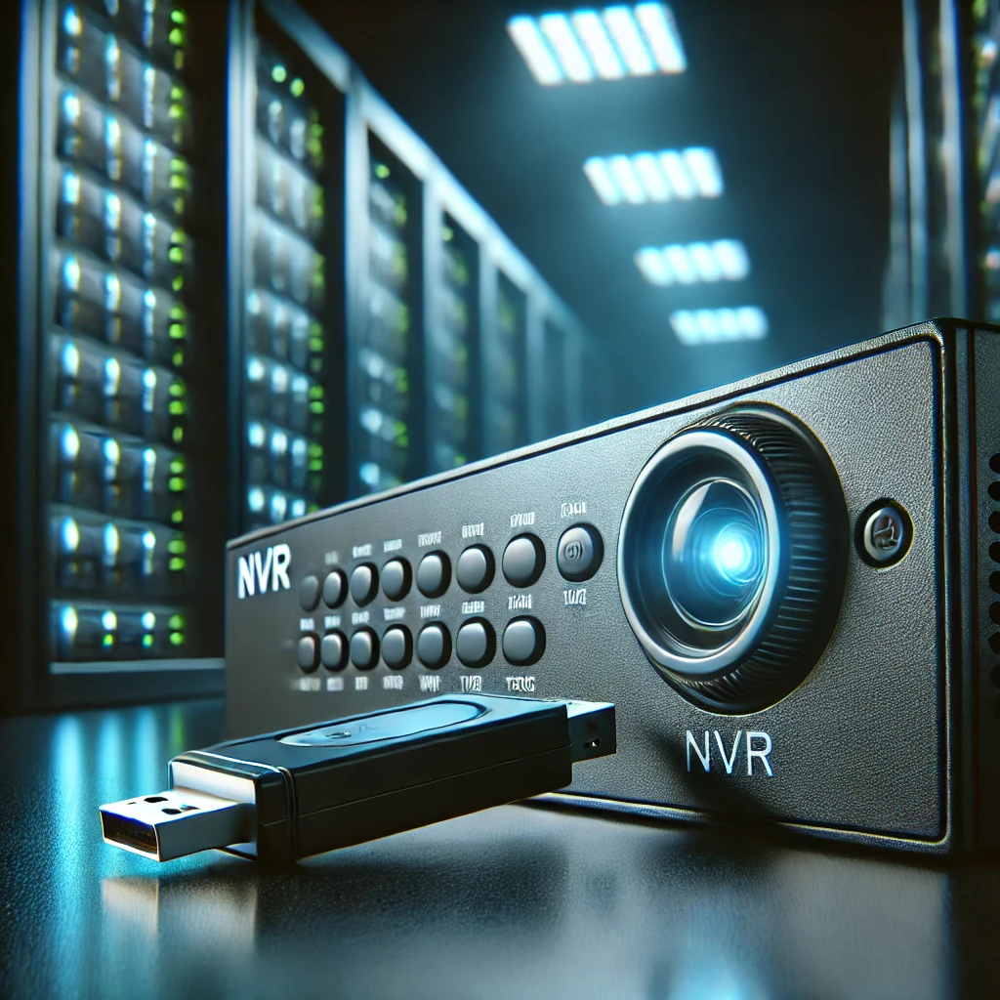

Zaisťovanie a zber
Digitálny forenzný tím po identifikácii potenciálneho miesta činu – Serverovne firmy X, objavili zariadenia NVR, ktoré bolo síce zapnuté ale všetky potrebné údaje a logy ukladá NVR aj po odpojení napájania. Digitálny forenzný tím rozhodol pre vypnutie NVR a zaistenie metódou tzv. post mortem. Zariadenie bolo odpojené od napájania, označené a bezpečne prepravené do vyhradených priestorov firmy Y za účelom detailnej digitálnej forenznej analýzy.
Pri predbežnej vizuálnej kontrole priestorov forenzný analytik dostal od zamestnancov firmy X USB, ktoré bolo nájdené na podlahe serverovne. Vzhľadom na podozrenie, že mohlo dôjsť k manipulácii s videozáznamami prostredníctvom tohto USB (napr. spustením škodlivého skriptu alebo vymazaním záznamov), USB zariadenie bolo prioritne zaistené a prevezené do priestorov firmy Y, kde bolo následne pripojené k forenznému pracovisku s použitím writeblockeru, aby sa zabránilo akémukoľvek zápisu na médium. Forenzný analytik následne pomocou nástrojov ako FTK Imager a Autopsy vytvoril dve bitové kópie USB zariadenia a vygeneroval digitálny otlačok (hash) pre zabezpečenie integrity dát.
Forenzný tím taktiež zaistil osobné počítače zamestnancov, ktorí boli za zozname pracovníkov s priamym prístupom do serverovne, z dôvodu preverenia či súbory na USB boli nahraté z ich počítača, prípadne ak išla vzdialená komunikácia na NVR, či bola z ich PC.

Zariadenia prítomné na mieste incidentu:
Na mieste, kde došlo k manipulácii kamerového systému, sa nachádzali nasledovné digitálne zariadenia + dve zariadenia osôb ktoré mali oprávnený prístup do tejto miestnosti.
- NVR kamerového systému – uchováva záznamy z bezpečnostných kamier a spravuje prístup k nim. V tomto zariadení sa nachádza disk – HDD.
- USB zariadenie (neidentifikované) – nájdené v serverovni, pravdepodobne použité pri útoku.
- PC správcu siete a PC vedúceho pracovníka IT – len títo dvaja zamestnanci mali do serverovne oprávnení prístup, ak sa niekto dostal do serverovne oni o tom musia vedieť – serverovňa je zamknutá na čítačku otlačkov (RAM).
Prítomnosť neznámeho USB zariadenia naznačuje možnosť priamej manipulácie s kamerovým serverom. Preto je kľúčové analyzovať jeho obsah a určiť, či obsahuje digitálne dôkazy o útoku.
Údaje o zaistenom USB:
- Model: Kingston DataTraveler 2.0 USB Device
- Sériové číslo: CB806800040A
- Typ rozhrania: USB 2.0
- Odnímateľné médium: Áno
- Veľkosť dátového zdroja: 14 766 MB
- Celkový počet sektorov: 30 240 768
- Súborový systém: FAT32
- Názov zväzku: boot
- Rýchlosť čítania/zápisu: ~100 MB/s (čítanie), ~10 MB/s (zápis)
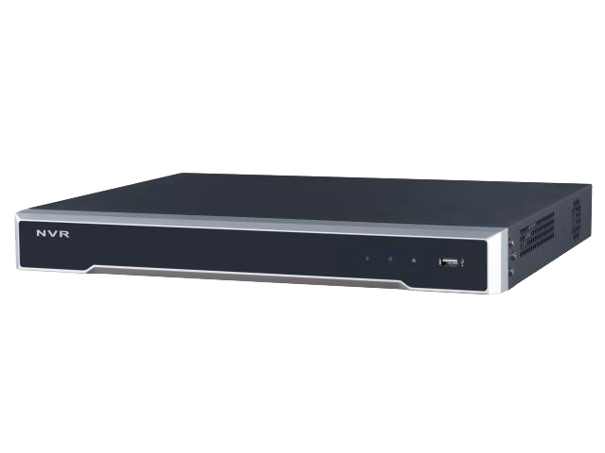

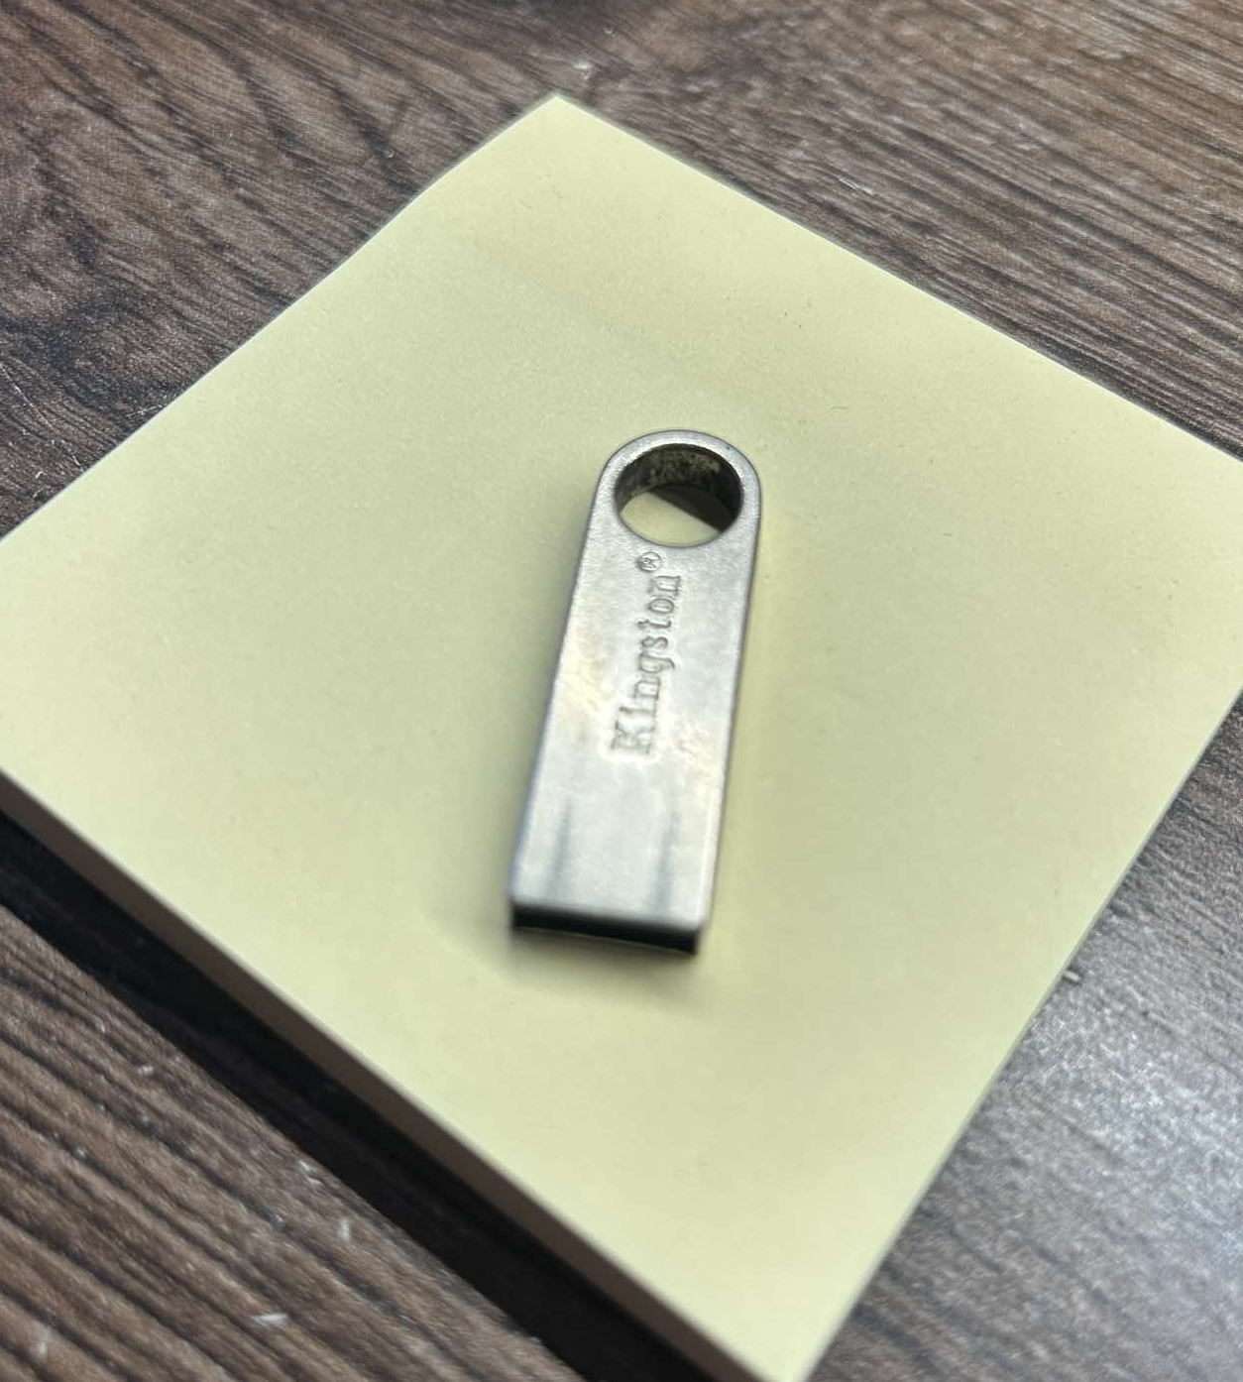

Obraz pamäte nájdeného USB

Created By AccessData® FTK® Imager 4.7.1.2

Case Information:
Acquired using: ADI4.7.1.2
Case Number: 01
Evidence Number: 001
Unique description: Kingstone
Examiner: Autor
Notes: 32GB moj prípad

--------------------------------------------------------------

Information for C:\Users\student\Downloads\ram-capturer\RamCapturer\x64\usb-key-kingstone-externe:

Physical Evidentiary Item (Source) Information:
[Device Info]
Source Type: Physical
[Drive Geometry]
Cylinders: 1 882
Tracks per Cylinder: 255
Sectors per Track: 63
Bytes per Sector: 512
Sector Count: 30 240 768
[Physical Drive Information]
Drive Model: Kingston DataTraveler 2.0 USB Device
Drive Serial Number: CB806800040A
Drive Interface Type: USB
Removable drive: True
Source data size: 14766 MB
Sector count: 30240768
[Computed Hashes]
MD5 checksum: 2074394f08ade3501392f4b9ea8bb873
SHA1 checksum: 562d0bec89e45576592a77c3b92ac2fad3121335

Image Information:
Acquisition started: Sat Mar 28 10:24:54 2025
Acquisition finished: Sat Mar 28 10:34:57 2025
Segment list:
C:\Users\student\Downloads\ram-capturer\RamCapturer\x64\usb-key-kingstone-externe.001

Image Verification Results:
Verification started: Sat Mar 22 10:34:57 2025
Verification finished: Sat Mar 22 10:35:29 2025
MD5 checksum: 2074394f08ade3501392f4b9ea8bb873 : verified
SHA1 checksum: 562d0bec89e45576592a77c3b92ac2fad3121335 : verified

Vyťažovanie
Vyššie uvedenú kópiu obnovených súborov analytik FF použil ako vstup pre program Autopsy 4.21.0, pomocou ktorého zistil nasledujúce informácie:

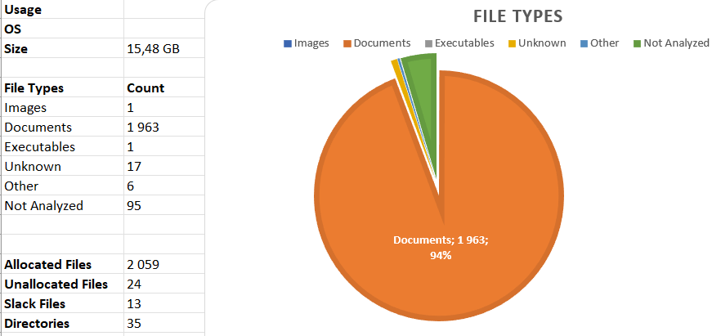

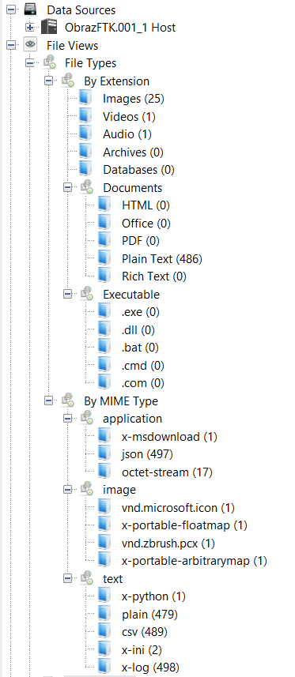
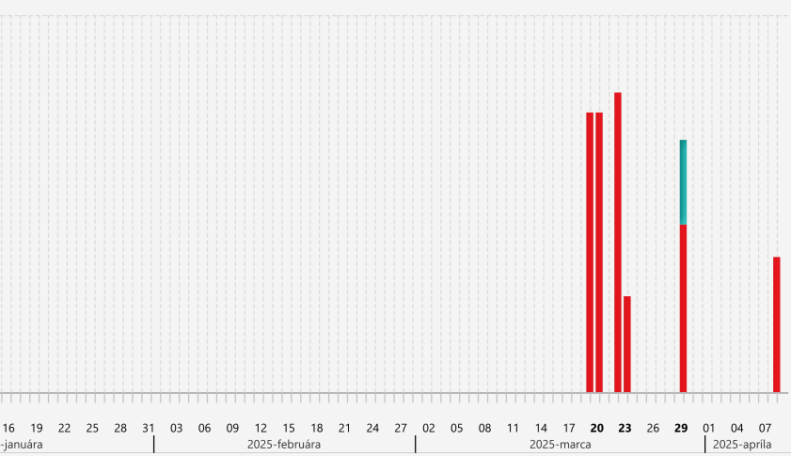
Analýza
Chain of custody
Číslo: |  | 01 | Typ súboru: | .py | Obnovený súbor: | nie | Veľkosť: | 1kB
Popis prípadu: |  |  | Forenzná analýza USB zariadenia v prípade manipulácie kamerového systému
Názov súboru: |  |  | backup_script.py
Miesto získania digitálnej stopy: |  |  | USB zariadenie
Poznámky: |  |  | USB nájdené na podlahe serverovne, nikto sa k USB nehlásil
Časové pečiatky
Access: |  | [2025-03-25 1:03:58] |  | Modify: | [2025-03-25 1:58:00] |  | Change:
Digitálny odtlačok (heš) |  | MD5 | 2074394f08ade3501392f4b9ea8bb873
 |  | SHA1 | 562d0bec89e45576592a77c3b92ac2fad3121335
Časová pečiatka |  |  | Akcia vykonaná s digitálnou stopou
28.03.2025 10:24 |  |  | Kontrola zhody digitálneho odtlačku
28.03.2025 10:36 |  |  | Skúmanie obsahu pomocou digitálneho nástroja AutoPsy
Chain of Custody pre USB

Číslo: | 02 | Typ súboru: | .txt | Obnovený súbor: | nie | Veľkosť: | 9kB
Popis prípadu: |  | Forenzná analýza USB zariadenia v prípade manipulácie kamerového systému
Názov súboru: |  | 20250410140051logBack.txt
Miesto získania digitálnej stopy: |  | NVR Hikvision
Poznámky: |  | NVR značky Hikvision, nájdené v serverovni z ktorého bol pravdepodobne vymazaný record
Časové pečiatky
Access: | [2025-04-10 9:00:00] |  | Modify: | [2025-04-10 9:00:00] |  | Change:
Digitálny odtlačok (heš) | MD5 | 2074394f08ade3512592f4b9eb8ab122
Digitálny odtlačok (heš) | SHA1 | 2074394f08ade3512592f4b9eb8abd3121335
Časová pečiatka |  | Akcia vykonaná s digitálnou stopou
28.03.2025 11:24 |  | Export logov z NVR

Chain of Custody pre NVR

Číslo: |  | 03 | Typ súboru: |  | Obnovený súbor: | nie | Veľkosť: | 8GB
Popis prípadu: |  |  | Forenzná analýza USB zariadenia v prípade manipulácie kamerového systému
Názov súboru: |  |  | sys
Miesto získania digitálnej stopy: |  |  | PC v kancelárii X
Poznámky: |  |  | PC podozrivého zamestnanca firmy , PC zapnutý – urobený image RAM
Časové pečiatky
Access: |  |  |  | Modify: |  |  | Change:
Digitálny odtlačok (heš) |  | MD5 | f5d2b3a0ac467f7fa1ff3b428d8d7f4b
 |  | SHA1 | ce2e4d97fd76efed6fcb8275e8f8f24f3c9f7c9a
Časová pečiatka |  |  | Akcia vykonaná s digitálnou stopou
26.03.2025 8:24 |  |  | Vytvorenie image pamäte RAM z PC
28.03.2025 15:36 |  |  | Analýza image v AutoPsy
Chain of Custody pre PC

Nájdený PC bol:
AMD Ryzen 5 2500U, 14" TN antireflexný 1920 × 1080, RAM 8 GB DDR4, AMD Radeon Graphics, SSD 500 GB, webkamera, USB 3.2 Gen 1, USB-C, WiFi 5, Bluetooth, hmotnosť 1,41 kg, Windows 10 Home.
USB – je analyzovaný vyššie
NVR – Značka Hikvision DS-7104HQHI-K1(S)
Zaujímavé dáta nájdené v obraze nájdeného USB:
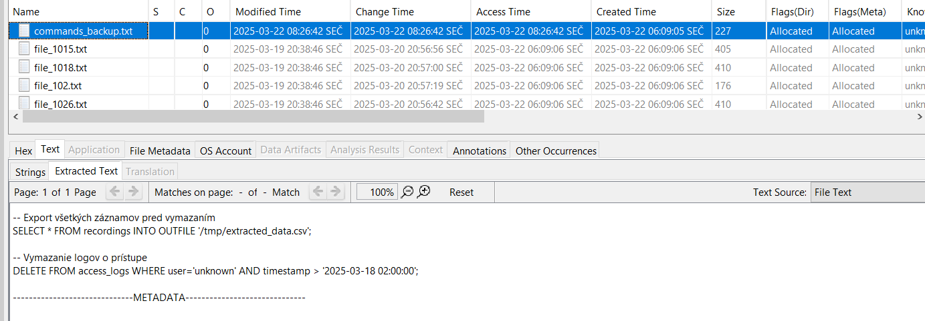
V USB súboroch sme našli súbor s príponou txt v ktorom boli uložené SQL príkazy na stiahnutie všetkých ,,zvolených,, záznamov na USB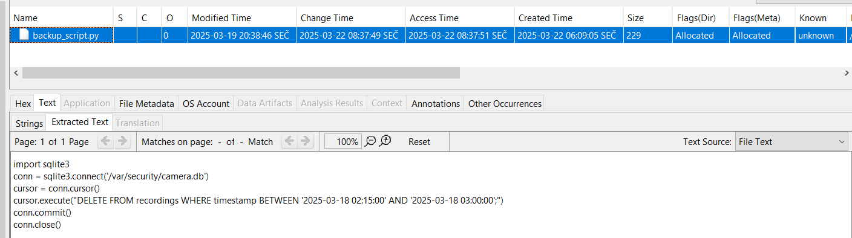
Taktiež sa našiel súbor s príponou .py – takže ide o spustiteľný súbor napísaný v pythone a podľa bližšej analýzy kódu, súbor slúžil na vymazanie záznamu v danom čase kedy chýba video záznam, ktorý mal slúžiť na dokázanie trestnej činnosti
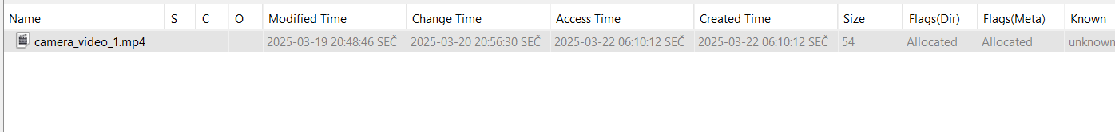
Vyššie vidíme taktiež, že sa na USB nachádza export z kamery, ktorý bol vykonaný pomocou príkazov vyššie (v .txt súbore) a následne vymazaný spustiteľným súborom .py. Ďalšou analýzou daného USB sa objavili aj nahrávky stiahnuté z NVR pred ich vymazaním, kde je zamestnanec vidieť.

Zhoda nájdená v obraze RAM (PC zamestnanca ktorý mal prístup do serverovne)
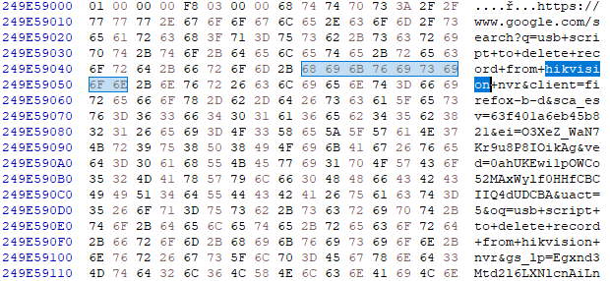
Obraz RAM pamäte administrátorského PC potvrdil vyhľadanie webov: „usb script to delete record from hikvision nvr“, vďaka tomuto môžeme predpokladať ,že majiteľ tohto PC využil nájdené USB na vymazanie záznamu
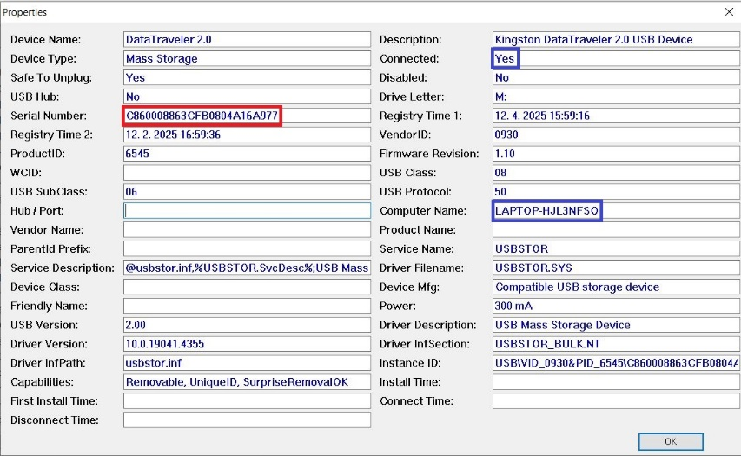
Pripojenie USB k PC technikov DFA pre zistenie správneho formátu sériového čísla

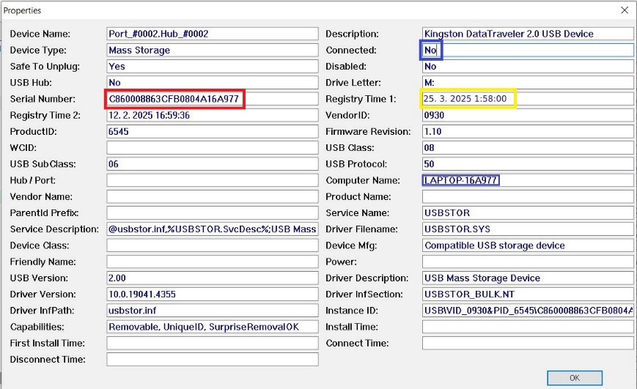
Po spustení softvéru na PC podozrivého zamestnanca sme našli údaj o zapojení nájdeného USB na jeho PC – momentálne nie je pripojený k nemu, sériové číslo sa zhoduje so sériovým číslom nájdeného USB a posledné pripojenie k tomuto PC bolo 25.3.2025 o 1:58 – cca 20 minút pred vymazaním kamerového záznamu (dokaz o tom že USB kľuč patrí danému technikovi.

Vyššie je nájdená zhoda o zapojení nájdeného USB do PC pracovníka podozrivého z trestnej činnosti, pomocou softvéru USBDeview (od NirSoft), sériové číslo USB sa zhoduje s tým nájdeným (prehľadnejšia alternatíva k systémovým logom).

NVR Logy
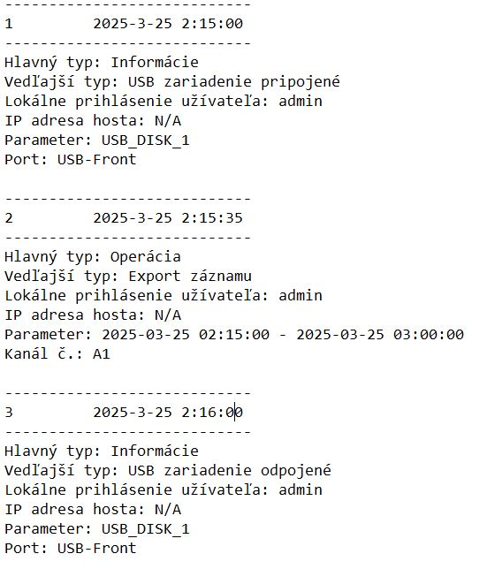

Vyššie vidíme výpis logov z NVR ktoré taktiež dokazujú manipuláciu s kamerovým záznamom na danej kamere a taktiež vidíme že bolo zapojené USB, export záznamu a následné vymazanie záznamu + odpojenie

Záver
Na základe výpisu z NVR vieme dokázať, že naozaj bola manipulácia zo záznamom a taktiež že nájdené USB bolo naozaj pripojené a využité na tento útok. Na PC ktorého RAM pamäť prešla analýzou sa taktiež vyhľadával podozrivý obsah (po otvorení webovej adresy sme našli použité príkazy, ktoré sa zhodovali s tými na USB). Taktiež po analýze PC dvoch zamestnancov firmy sa potvrdilo že v jednom z ich PC bolo dané USB zapojené cca 15 minút pred incidentom. Po pokročilom preskúmaní sa na USB objavili aj stiahnuté záznamy na ktorých sa majiteľ PC taktiež nachádza. Potvrdili sa hypotézy 1-3, 4 hypotéza že išlo o sieťový útok sa vyvrátila.

Prezentácia
Odborné články
Miesto činu 2019
Odkaz: https://www.mosr.sk/45257-sk/miesto-cinu-2019/

Čítanie logov v NVR zariadení značky Hikvision
Odkaz:https://enpinfo.hikvision.com/unzip/20200731103027_05278_doc/GUID-F3D0A4E1-0ED0-4BA9-A4EF-7809F512C995.html

